

DOMINGO III DE ADVIENTO
ALEGRAOS

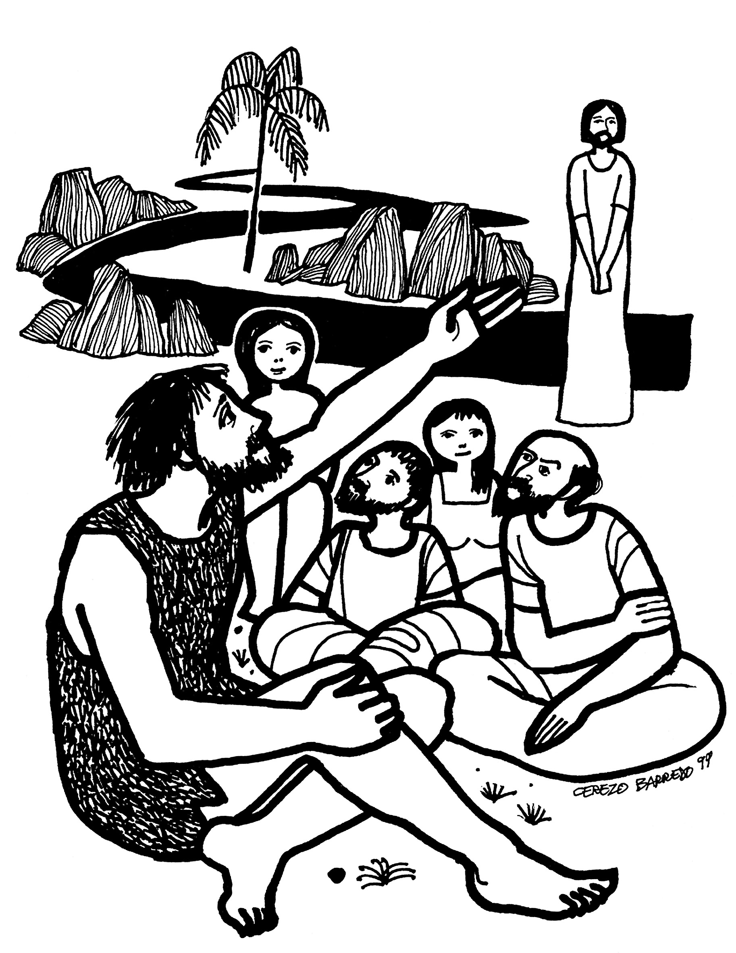
Oración final
¡Oh Dios y Padre nuestro!:
Te damos gracias
por la gloria de esta eucaristía
Nos has otorgado un vislumbre
de aquél a quien no conocemos bien,
Jesucristo, tu Hijo.
Que él permanezca con nosotros
ahora en la vida de cada día,
y ayúdanos a conocerle mejor
aprendiendo a conocerle
en los hermanos que nos rodean,
especialmente en los pobres y humildes,
y haciendo unos por otros
lo que él hizo y todavía hace por nosotros.
Te lo pedimos en el nombre de Jesús, el Señor.

AGENDA
• De lunes a jueves, a las 17.00h Oración de Adviento de los Grupos Pelícano con las familias en el oratorio de infantil-primaria.
• Jueves, a las 19.00h, Concierto de Navidad en la parroquia interpretado por el coro de padres y el coro de alumnos del colegio.
• Domingo 24, en la misa de 11.30h, bendeciremos al Niño Jesús que vamos a colocar en los belenes de nuestras casas. A las 20h, celebraremos la MISA DEL GALLO.
• Seguimos recogiendo en la Sacristía los regalos nuevos para las personas de la calle a las que invita la Comunidad de San Egidio a la comida de Navidad el 25 de Diciembre.
• Horario de misas del 26 de diciembre al 7 de enero:
- LABORABLES: solo a las 20.00h
-DOMINGOS Y FESTIVOS: 12.30h y 20.00h
PRIMERA LECTURA
Lectura del libro de Isaías: desbordo de gozo con el Señor
El Espíritu del Señor, Dios, está sobre mí, porque el Señor me ha ungido. Me ha enviado para dar la buena noticia a los que pobres, para curar los corazones desgarrados, proclamar la amnistía a los cautivos, y a los prisioneros la libertad; para proclamar un año de gracia del Señor. Desbordo de gozo en el Señor, y me alegro con mi Dios: porque me ha puesto un traje de salvación, y me ha envuelto con un manto de justicia, como novio que se pone la corona, o novia que se adorna con sus joyas. Como el suelo echa sus brotes, como un jardín hace brotar sus semillas, así el Señor hará brotar la justicia y los himnos ante todos los pueblos.

SALMO RESPONSORIAL
ME ALEGRO CON MI DIOS
Proclama mi alma la grandeza del Señor,
se alegra mi espíritu en Dios, mi salvador;
porque ha mirado la humillación de su esclava.
Desde ahora me felicitarán todas las generaciones.
ME ALEGRO CON MI DIOS
Porque el Poderoso ha hecho obras grandes por mí: su nombre es santo,
y su misericordia llega a sus fieles de generación en generación.
ME ALEGRO CON MI DIOS
A los hambrientos los colma de bienes
y a los ricos los despide vacíos.
Auxilia a Israel, su siervo,
acordándose de la misericordia.
ME ALEGRO CON MI DIOS

SEGUNDA LECTURA

Lectura de la primera carta del apóstol san Pablo a los Tesalonicenses: que vuestro espíritu, alma y cuerpo se mantenga hasta la venida del Señor
Hermanos:
Estad siempre alegres. Sed constantes en orar. Dad gracias en toda ocasión: esta es la voluntad de Dios en Cristo Jesús respecto de vosotros. No apaguéis el espíritu, no despreciéis las profecías. Examinadlo todo, quedaos con lo bueno. Guardaos de toda forma de mal. Que el mismo Dios de la paz os santifique totalmente, y que todo vuestro espíritu, alma y cuerpo, se mantenga sin reproche hasta la venida de nuestro Señor Jesucristo.
El que os llama es fiel, y él lo realizará.

Aleluya, aleluya, aleluya
El Espíritu del Señor está sobre mí:
me ha enviado a evangelizar a los pobres.
Aleluya, aleluya, aleluya

EVANGELIO
Lectura del santo evangelio según san Juan: En medio de vosotros hay uno que no conocéis
Surgió un hombre enviado por Dios, que se llamaba Juan: este venía como testigo, para dar testimonio de la luz, para que todos creyeran por medio de él. No era él la luz, sino el que daba testimonio de la luz. Y este es el testimonio de Juan, cuando los judíos enviaron desde Jerusalén sacerdotes y levitas a que le preguntaran: «¿Tú quién eres?» Él confesó y no negó; confesó: «Yo no soy el Mesías». Le preguntaron: «¿Entonces, qué? ¿Eres tú Elías?». El dijo: «No lo soy». «¿Eres tú el Profeta?». Respondió: «No». Y le dijeron: «¿Quién eres? Para que podamos dar una respuesta a los que nos han enviado, ¿Qué dices de ti mismo?» Él contestó: «Yo soy la voz que grita en el desierto: “Allanad el camino del Señor”, como dijo el profeta Isaías». Entre los enviados había fariseos y le preguntaron: «Entonces, ¿por qué bautizas, si tú no eres el Mesías, ni Elías, ni el Profeta?». Juan les respondió: «Yo bautizo con agua; en medio de vosotros hay uno que no conocéis, el que viene detrás de mí, y al que no soy digno de desatar la correa de la sandalia». Esto pasaba en Betania, en la otra orilla del Jordán, donde estaba Juan bautizando.
LA VOZ DEL PAPA FRANCISCO
“Parece que nuestro Dios quiere cantarnos la canción de cuna. Nuestro Dios es capaz de ésto. Su ternura es así: es padre y madre. Tantas veces ha dicho: pero si una mamá se olvidara de su hijo, Yo no te olvidaré. Nos lleva en sus propias entrañas. Es el Dios que con este diálogo se hace pequeño para hacernos comprender, para hacer que nosotros tengamos confianza en Él y podamos decirle: “Papá, Abba”. Papá… Es la ternura de Dios”. El grande que se hace pequeño y el pequeño que es grande. Es verdad, “a veces Dios nos aporrea” , pero con su ternura se acerca a nosotros y nos salva. Y éste es el misterio y una de las cosas más bellas: es el Dios grande que se hace pequeño y en su pequeñez no deja de ser grande. Y en esta dialéctica grande es pequeño está la ternura de Dios. el grande que se hace pequeño y el pequeño que es grande. La Navidad nos ayuda a comprender esto: en aquel pesebre… el Dios pequeño. Me viene a la mente una frase de Santo Tomás, en la primera parte de la Suma. Queriendo explicar esto: “¿Qué es divino? ¿Qué es la cosa más divina?”, dice: “Non coerceri a maximo contineri tamen a minimo divinum est”, es decir no asustarse de las cosas grandes, sino tener en cuenta las cosas pequeñas. Esto es divino, ambos juntos”.
Misa en Santa Marta, 14-12-2017

Ofertorio
Te presentamos el vino y el pan,
bendito seas por siempre, Señor.
Bendito seas Señor por este pan y este vino, fruto de la tierra
y del trabajo de los hombres.
Te presentamos el vino y el pan bendito seas por siempre, Señor

Entrada
Preparad el camino del Señor,
allanad sus sendas.
Todos podremos ver
la salvación de nuestro Dios.
Aleluya, Aleluya, Aleluya.
Todos podremos ver
la salvación de nuestro Dios.
Aleluya, Aleluya, Aleluya.
Reino que ya ha comenzado,
Reino que no tendrá fin,
tu Reino, Señor, tu Reino.

Salmo
Se alegra mi espíritu en Dios mi Salvador
Acción de Gracias
UBI CARITAS ET AMOR,
UBI CARITAS DEUS IBI EST

Comunión
La Virgen sueña caminos, esta a la espera,
la Virgen sabe que el Niño esta muy cerca.
De Nazaret a Belén hay una senda,
por ella van los que creen en las promesas.
Los que soñáis y esperáis la buena nueva,
abrid las puertas al Niño, está muy cerca.
El Señor cerca está; el viene con la paz,
el Señor cerca está; el trae la verdad

Corona de Adviento
Hoy se enciende una llama en la corona de Adviento, que arda nuestra esperanza en el corazón despierto, y al calor de la Madre, caminemos este tiempo,
Nuestro gozo hoy quiere cantar, por ver tres luceros brillar, con María esperamos al Niño con alegría.
Hoy se enciende una llama
en la corona de Adviento….
Reino que ya ha comenzado,
Reino que no tendrá fin,
tu Reino, Señor, tu Reino.

Salida
Vamos a preparar los caminos del Señor,
Vamos a construir la ciudad de nuestro Dios.
Vendrá el Señor con la aurora
Él brillara en la mañana, pregonará la verdad.
Vendrá el Señor con su fuerza
Él romperá las cadenas, Él nos dará la libertad.
Él estará a nuestro lado, Él guiara nuestros pasos, Él nos dará la salvación.
Nos limpiará del pecado, ya no seremos esclavos, el nos dará la libertad.
Vamos a preparar el camino …



